CHEFS ONLY w Hotelu Mikołajki*****
Pięciogwiazdkowy Hotel Mikołajki na Wyspie Ptasiej gościł około 50. kucharzy z całej Polski. W Restauracji Yachtova i salach konferencyjnych można było zobaczyć rywalizację szefów kuchni z uznanych restauracji i spróbować ich dań.

W ramach spotkania CHEFS ONLY rywalizowało ze sobą ok. 50. kucharzy z różnych stron kraju. Organizatorem spotkania Szefów Kuchni było Stowarzyszenie Kucharzy Polskich i prezes Krzysztof Szulborski. Współorganizatorem i koordynatorem kulinarnej imprezy, a jednocześnie gospodarzem, był Tomasz Milewski, Szef Kuchni Hotelu Mikołajki.

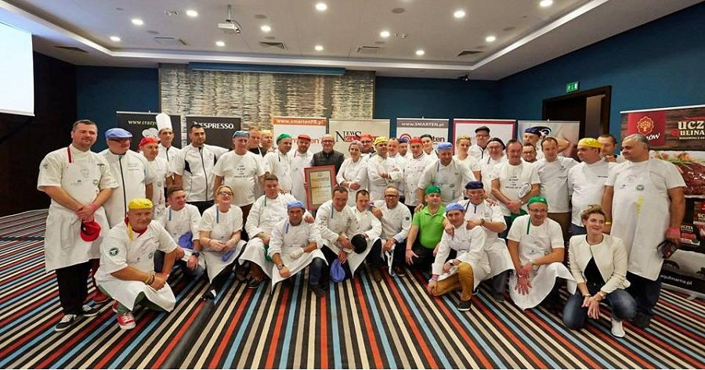
„Razem z prezesem Stowarzyszenia Kucharzy Polskich Krzysztofem Szulborskim i Anetą Tyczyńską, zajmującą się marketingiem i PR oraz promocją wydarzeń kulturalnych z ramienia Stowarzyszenia, postanowiliśmy zorganizować pierwsze w Polsce wydarzenie branżowe dla Szefów Kuchni topowych restauracji oraz cukierni w Polsce, gdzie nie będą musieli ze sobą konkurować w gastronomii, a wręcz przeciwnie – wymieniać się doświadczeniami i uczyć się od siebie – mówi Tomasz Milewski. – CHEFS ONLY zburzył mur rywalizacji gastronomicznej. W ciągu dwóch dni pokazaliśmy, że Szefowie Kuchni mogą się świetnie ze sobą bawić, wspólnie gotować i uczyć się od siebie, a rywalizować na innych płaszczyznach, takich jak np. paintball. Spotkanie odniosło duży sukces, a my wpisaliśmy CHEFS ONLY w branżowy kalendarz jako coroczne wydarzenie – podkreśla Tomasz Milewski.

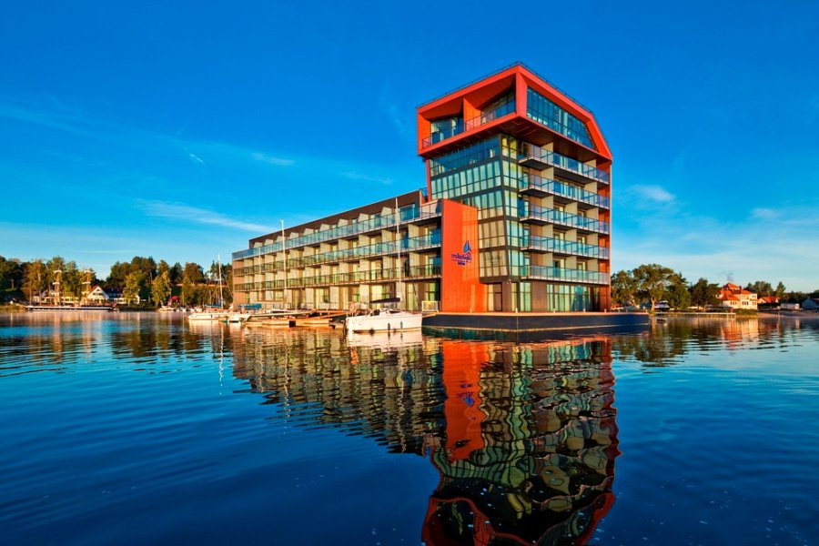
Celem spotkania było połączenie gotowania, nauki i integracji poprzez wspólną zabawę i rywalizację w konkurencjach niezwiązanych z gotowaniem – organizatorzy przewidzieli wiele atrakcji, wśród których znajdowała się gra terenowa zawierająca takie aktywności jak paintball, quady oraz rejs statkiem. Zwieńczeniem dnia było wspólne gotowanie. Szefowie zaprezentowali różne style i smaki oraz różnorodność technik i wykorzystanie produktów. Z grupy Szefów Kuchni wyłonione zostały również osoby do kolejnej edycji programu rozrywkowo-kulinarnego TOP CHEF emitowanego na kanale Polsat.
Gospodarzem wydarzenia CHEFS ONLY był Hotel Mikołajki – pięciogwiazdkowy kompleks apartamentowo-hotelowy z prywatną mariną położony w samym sercu Krainy Tysiąca Jezior. Hotel na Wyspie Ptasiej oferuje wszystkim gościom szereg usług i atrakcji, takich jak restauracja Yachtova, PUB New Island, Club After z kręgielnią i bilardem, grill na świeżym powietrzu, SPA & Wellness, strefę rekreacyjną i basen, Świat Saun, VIP Room.
Wsparcia udzieliły firmy: Tom-Gast, Farm-Frites,ChemaN, Kruszwica, Sokołów, Kuchnie świata, Debic, Patiserka.com, Grupa Ren, Jumar, Pinguin, 180s Przystań Żeglarska, Mona Kontra, Smarten,Willa Win, Stock, Hurtownia warzyw i owoców E. Stachelek.
Relacja z imprezy (zdj. Tomasz Rogala): https://www.facebook.com/media/set/?set=a.572003312929879.1073741835.201705819959632&type=1

